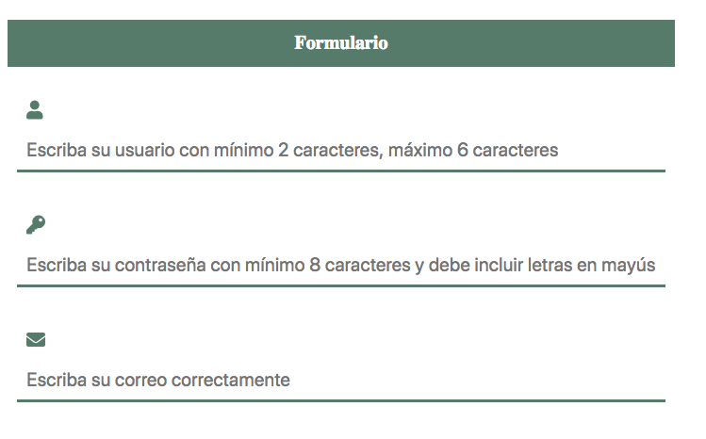
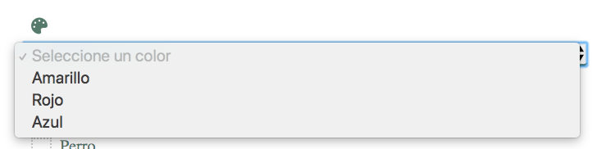
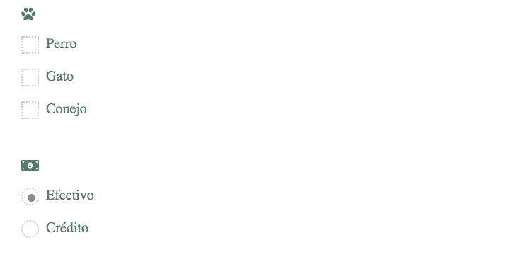
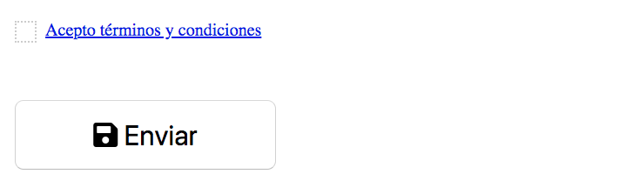
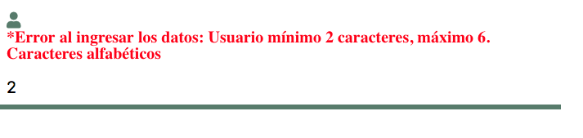
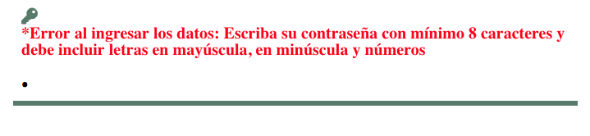
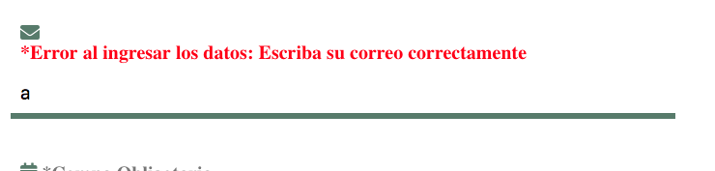
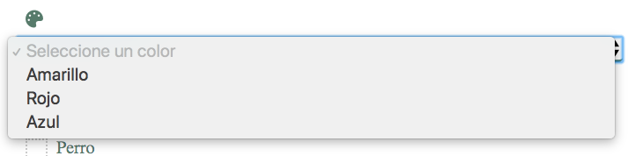
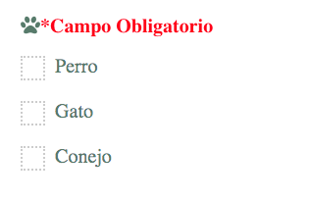
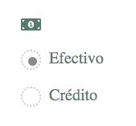
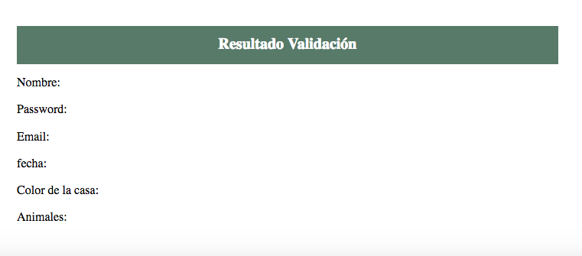
Evaluación Javascript

- Responda las siguientes preguntas:
- Con un ejemplo indique las formas en las que se puede definir una función en javascript
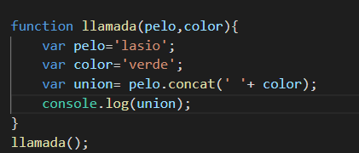
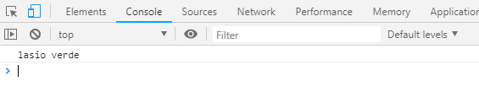
Esta es una funcion normal la cual recibe parametros y se tiene que llamas por su mismo nombre.
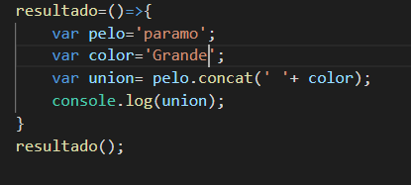
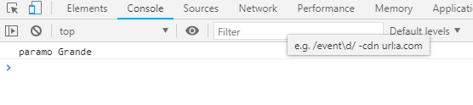
Esta es una funcion llamada 'LAMBDA' o función de flecha anomima,
la cual no puede ser utilizada en constructores y tiene una funcion mas corta que la normal.
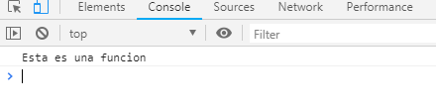
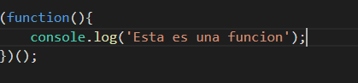
Esta funcion se auto llama y sirve igual que otro tipos de funciones
- Que diferencia existe entre let y var
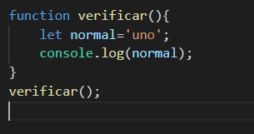
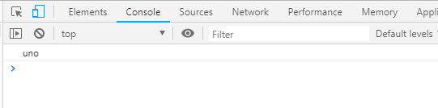
Este es el let normal, el cual sirve para almacenar un valor de cualquier tipo pero solo funcion una vez, no se puede llamar dos veces porque haria esto
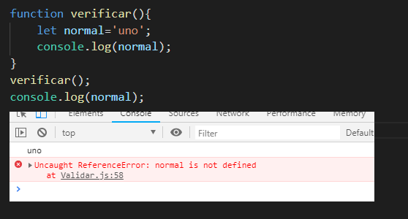
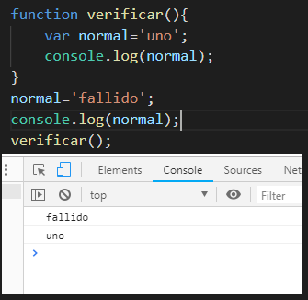
Este es el var normal el cual sirve para almacenar algun tipo de valor ya sea string, booleano etc, tambien se deja suplantar su valor como ven el la imagen anterior.

- Como se puede definir una clase en javascript, indiquelo a través de ejemplos
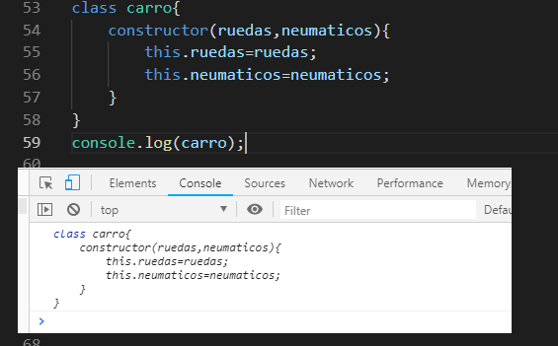
Esta es una clase creada en javascript la cual debe comenzar con el nombre class y llevar un contructor por dentro, la cual recibe parametros y con la funcion 'THIS' puede hacer referencia a los parametros que requiera el constructor.

- Cual es la diferencia entre querySelector y getElementById.
La diferencia es que el querySelector tiene la opción de poder elegir tanto clases como identificadores el getElementById solo puede elegir el id solamente.

- Cuáles son los posbiles métodos de Console?
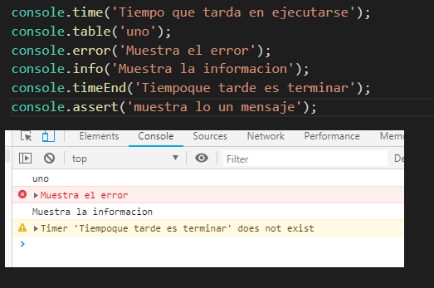
- Como se declara una variable de tipo fecha?
Var fecha= new Date();
- Método para obtener el mes actual de una fecha?

- Como se recorre un objeto tipo Json
- Mencione los métodos para recorre un arreglo?
- Como se selecciona un conjunto de elementos en HTML que tienen la misma clase?
- Como seleccionar un objeto del DOM por su etiqueta
- Como seleccionar un objeto del DOM por su id
- Como se obtiene el nombre de una clase de un objeto del DOM.
- Como conocer si un objeto del Dom tiene un atributo class
- Para que sirve toggle en Javascript
- Realice el siguiente formulario y sus validaciones

Debe realizar las siguientes validaciones

- Campo Obligatorio, para todos los campos
- La validación que se debe realizar es la que se encuentra en el atributo placeholder de los formularios, por ejemplo

- En estos campos se debe asegurar que el usuario seleccione alguna opción

Finalmente se debe validar que todos los datos hayan sido diligenciados correctamente y se ha seleccionado Acepto terminos y condiciones

Finalmente una vez superada la validación en el mismo documento se debe visualizar

- En el mismo documento HTML crear una caja desde javascript y crear 3 parrafos dentro del mismo que indique las validaciones que se utilizaron en la validación del formulario.
- Finalmente desde el mismo Javascript crear un footer con el nombre de los aprendices, ficha y fecha de presentación de la prueba

